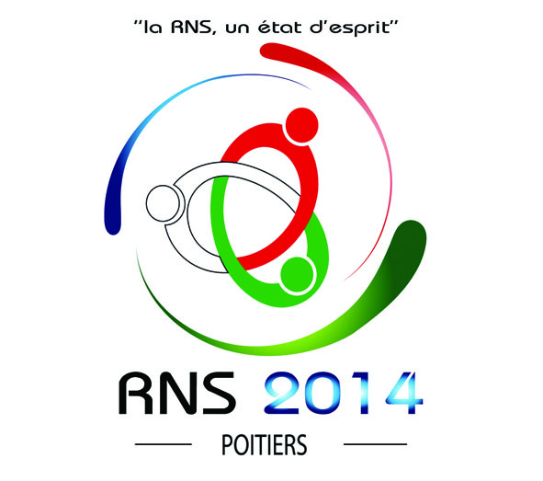 Votre Photo
Insérer la photo comme ci-dessus :(Aller dans Menu Insertion , puis Image , puis à partir du fichier)
FICHE D’INSCRIPTION INDIVIDUELLE ATHETISME RNS 2014

Nom et prénom : ……………………………………………………….

Sexe : ……………… Date de Naissance : …………………………………………………

Adresse : E-mail : …………………………………

Tel :

Epreuves disputées (cochez la(les) case(s) choisie(s)) :

Catégorie d'âge concernées : ( cocher une case )
◻ 2001-2002 (benjamins) ◻ 1999-2000 (minimes)
◻ 1997-1998 (cadets)  1994-1996 (juniors)
◻ 1993 à 1987 (seniors) ◻ 1986 et avant (vétérans)

 | 50 m ou 100m | 1000 m | longueur | Relais
EPREUVES

N.B : 2 épreuves au maximum + Epreuve de relais obligatoire pour tous

Frais d’engagement : 6 €uros . Cette année, le billet pour les finales sera proposé à 2 € à un Licencié, à condition qu'il l’achète lors de l'accueil des Sportifs. Sa licence sera à présenter avec ce billet à l'entrée desdites Finales.

MODALITES D’INSCRIPTION
- Date limite de l’inscription : LE 12 Avril 2014
- Envoyer la fiche d’inscription remplie à l’adresse mail athletisme@rns-cen.com (photos électronique à inclure).
- Un autre envoi postal COMPRENANT :
  - la Photocopie de la fiche d’inscription,
  - Chèque d’un montant de 6 € (simple inscription) ou 8€ (inscription + billet Finales Basket et Volley) . Seul le mode de paiement par chèque libellé à l’ordre du CEN est accepté.

- Libellez le chèque à l’ordre du Comité Exécutif National et envoyez à l’adresse suivante :

30 avenue de Longchamp
92210 Saint Cloud

Responsable : Nicole Ramalalanirina Tel : 06 10 15 14 14
Tout participant doit avoir en sa possession un certificat médical de non contre-indication de la pratique sportive en compétition.
Date et signature :

